Отчет
о мероприятиях антинаркотической направленности, проведённых
на удалённой основе и массовых мероприятий в _МБУ «Библиотека» Веселовского СП___ за ___июль___ 2023 года.
№ | Наименование муниципального образования | Наименование мероприятия  (краткая информация о мероприятии, скриншот) | Место проведения, ссылки на используемые сайты | Дата, время проведения | Кол-во просмотров
- 1 | Веселовское СП | Для читателей подготовлен слайд обозрение «Свобода от зависимости». В ходе мероприятия читатели познакомились с антинаркотическими плакатами.  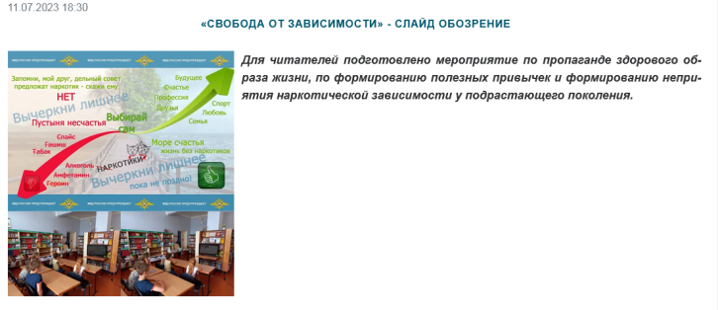 | ст. Веселая, ул. Ленина, 41 Г  МБУ «Библиотека» Веселовского СП  https://viselbibl.pavkult.ru/item/1609931 | 11.07.2023  18.00 | 8 офлайн
 | Веселовское СП | В МБУ «Библиотека» Веселовского СП подготовлены и розданы памятки о проводимой акции «Мак-2023» 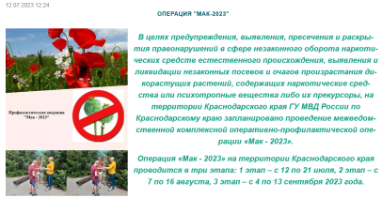 | ст. Веселая, ул. Ленина, 41 Г  МБУ «Библиотека» Веселовского СП  https://viselbibl.pavkult.ru/item/1609928 | 12.07.2023  12.00 | 5 офлайн
 | Веселовское СП | Для читателей МБУ «Библиотека» Веселовского СП подготовлен тематический обзор фильма "Курение. Взгляд изнутри»  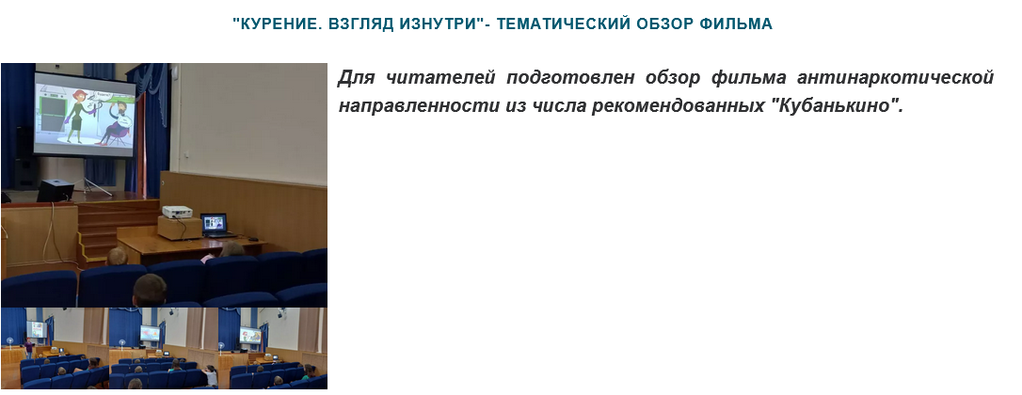 | ст. Веселая, ул. Ленина, 41 Г  МБУ «Библиотека» Веселовского СП  https://viselbibl.pavkult.ru/item/1613354 | 18.07.2023  18.00 | 8 офлайн
 |  |  | Всего ссылок 3 |  | Посещений 21
Всего мероприятий 3

